合肥一中2020-2021学年第一学期高一年级段一考试数学试卷
参考答案：
一.选择题 B D C C A D A D C B B A
9.解析 i＝0时，j＝0符合要求，i＝1时，j＝1符合要求；i＝2时，j＝2符合要求；所以使关系式(A_{i}⊕A_{j})⊕A_{i}＝A₀成立的有序数对(i，j)有(0，0)，(1，1)，(2，2)，共3对.
答案 C
10.解析 函数有意义，应满足[x]－2>0，所以[x]>2，根据[x]所表示的意义可知x≥3，所以A＝[3，＋∞)，∁_{U}A＝(－∞，3).选B
11.解析 ＋≥⇒或方程5x²－27x＋26＝0有两个根，x₁＝，x₂＝，则原不等式的解集为∪，该解集区间的长度为＋＝－3＝，
故选B.
- 填空题 13. 1 14. 真 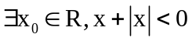
- 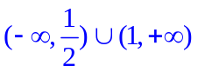 16. 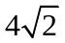
三解答题：
17.
解析：（1）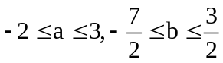
（2）令
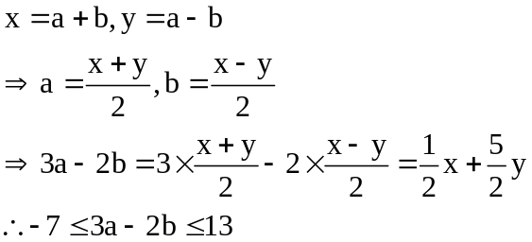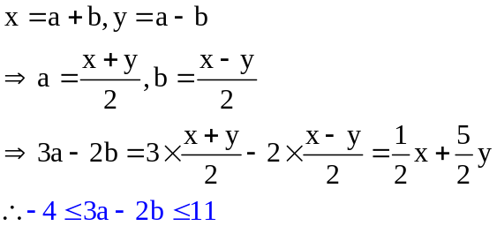
18.
解 (1)设游泳池的长为x米，则宽为米，总造价f(x)＝400×(2x＋2×)＋100×＋60×200＝800×(x＋)＋12 000≥1 600＋12 000＝36 000(元)，当且仅当x＝(x>0)，即x＝15时等号成立.
即污水处理池的长设计为15米时，可使总造价最低.
(2)方案二总造价为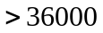
所以选择方案一，总造价更低.

19.

解答：（1）a=-2,t=-1
- 存在
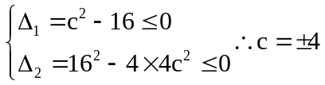

20.解析：（1）B={x|x<2或x>3} 所以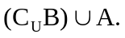=[0,3]

(2).若正整数是4或1则
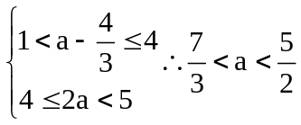或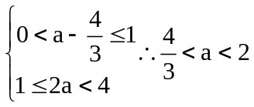
若正整数大于4，则2a-(a-)>2,此时集合中正整数个数不唯一，不符合题意.
综上：a的取值范围是：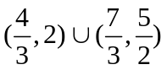

21.
解答：（1）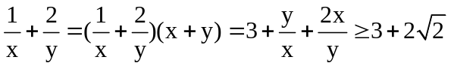
当且仅当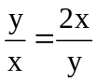，即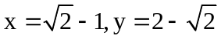时取等号.
- 左边=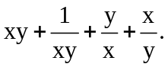
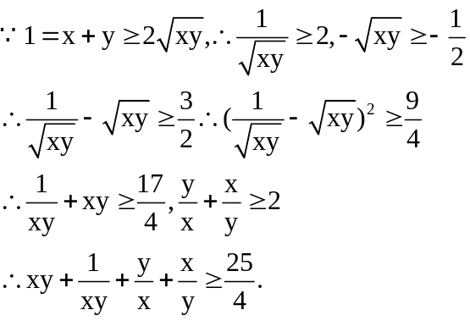
22．解：（Ⅰ）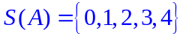,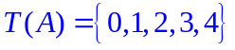
（Ⅱ）充分性:若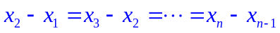
设
则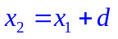，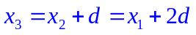，，
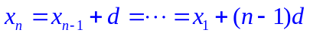，
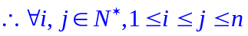，
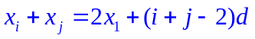，而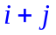的取值有2、3、4、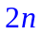共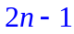个值
有个元素
d（S（A））＝2n﹣1
必要性：若d（S（A））＝2n﹣1
由题意知
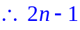个值
又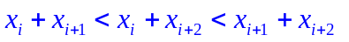且集合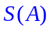中元素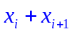与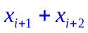之间只有一个元素